Model CM 580
CM 680
CM 880

全自動製冰機
使用安裝說明

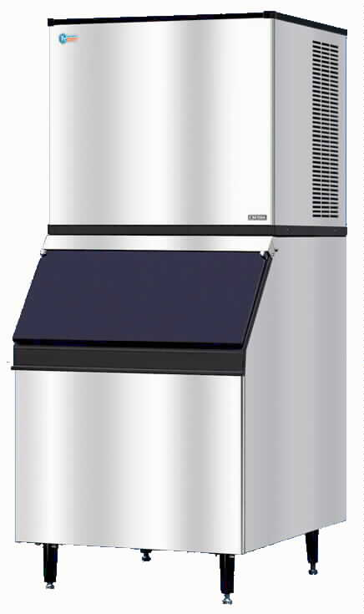

http://www.jeoushun.com/
免費客服專線： 0800-225222

2011/11

Freser CM系列
全自動製冰機 使用操作說明書

【 目 錄 】

1. 一般注意事項……………………………… P. 3

2. 安裝說明…………………………………… P. 4

3. 產品規格…………………………………… P. 5

4. 使用說明…………………………………… P. 6

5. 清潔保養…………………………………… P. 7

6. 故障排除…………………………………… P. 8

7. 機器動作流程說明………………………… P. 9

1. 一般注意事項

謝謝您購買 本公司Freser-CM系列全自動碎冰機，使用本機前，請詳閱本操作說明書，熟悉設備的使用、維護和安全注意事項，並妥為保存參考。

安全注意事項：

- 請裝在小孩無法接近的地方，更不要讓小孩在無人看顧下獨自使用本機。
- 請連接獨立電源，不要連接到有破損的電線，也不要用溼手來操作本機。
- 須要拔下電源時，請不要強拉電線。當長時間停用時，記得把電源拆掉。
- 不要裝在可能招受雨淋或日晒的地方，也不要靠近爐火熱源或緊貼牆壁。
- 不要試著自己修理或打開本機，所有的維修工作請交給專業技師來維修。

安裝注意事項：

1-1 拆箱後，先觀察機器是否完好；如有疑問，請勿使用，並通知本公司人員處理。
拆箱後之廢棄物，可能有危險性，請放置於兒童無法接近處。

1-2 安裝前，請先檢視電源插座是否和符合機器上規格標籤所示的電源規格與功率。
裝機工作必須由專業技師依原廠指示執行，安裝錯誤可能造成人員傷害。

1-3 裝機請使用符合安規且獨立之漏電斷路器NFB為電源開關(勿使用插座)，其安培數需足以供給機器使用之電流量。電源一定要接地，避免觸電，確保人機安全。

1-4 請勿使用純水，純水會造成機器無法正常使用。水源須經淨水器處理。未經處理的水產生礦物質，形成水垢，降低蒸發器效率及刮冰刀使用壽命。淨水器濾心需依水質及使用水量定期更換。

1-5 第一次使用及每次更換濾心後，須將進水管卸下，以清水沖洗管內1分鐘，以免雜質堵住進水管，造成機器損害

1-6 開啟電源前，請確認水源供應正常。停水時，請勿使用機器，並關閉電源

1-7 為確保機器的效率及正常運作，請確實遵循本手冊所述之清潔保養方式定期施行。

1-8 如遇故障或運轉異常時，請先關閉機器電源，並聯絡專業技師來維修。不要試著自己修理或打開本機，以免造成人機意外。

2. 安裝說明

2-1 安裝位置：

a. 環境溫度： 最低10℃~ 最高38℃。

b. 進水溫度： 最低 4℃~ 最高38℃。

c. 水壓標準： 最低30 psi ~ 最高70 psi。

d. 工作環境：應放置空氣流通位置，不宜露天放置且不可受陽光直射及雨淋。

e. 工作空間： 機器兩側及背後應留15cm以上的空間，通風良好，勿堵塞。
(氣冷式背後應流20cm以上的空間，以利通風。)

f. 保持水平： 調整機腳使機器左右前後水平。

2-2 電源安裝：

    - 請使用符合安規的電線及連接正確電源，以確保機器正常運作。

    - 提供的電源應和機器銘牌上標明的一致。

    - 後方機台附接地線，應將接地線接上，以防止電感發生。

    - 電壓波動不得超過額定電壓的 ± 10% 。

    - 各機型電壓規格請參閱第3章，產品規格表。

2-3 進排水連接：

注意：水是製冰唯一原料，水源潔淨度特別重要。如含有過多雜質、礦物質，將產生霧狀冰，造成各零件的水垢沉積，甚至故障。

- 進水管路： 用3/8"管轉3/8"陽螺紋銅接頭，安裝製冰進水管(與水冷式冷卻水管)。

- 排水管路： 用3/8"管轉3/4"陽螺紋銅接頭，安裝製冰水排水管。(氣冷式)
水冷式需1組3/8"管轉1/2"陽螺紋銅頭，安裝冷卻水排水管。

- 地面排水： 配置內徑為20mm PVC管，供製冰機及儲冰槽的排水使用。

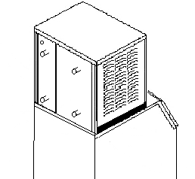

製冰水進水
冷卻水進水

製冰水排水

冷卻水排水

進排水管路配置圖

2-4 開機前最後檢查：

a. 製冰機水平是否已做調整。

b. 電源、水源及接地線是否已正確連接。

c. 提供的電源應和機器銘牌上標明的一致。

d. 製冰機的環境溫度及進水溫度是否在標準範圍內。

3. 產品規格表

機 型 | 日產量 | 電壓 | 保險絲 | 冷卻方式 | 主機尺寸(含儲冰槽) mm
CM 580 | 560Lb | 220V | 20A | 氣冷/水冷 | 570W x 800D x 1625H
CM 680 | 640Lb | 220V | 20A | 氣冷/水冷 | 766W x 800D x 1530H
CM 880 | 860Lb | 220V | 30A | 氣冷/水冷 | 766W x 800D x 1630H
■ 日產量係室溫70℉、水溫50℉時，該機型24小時之最高產量。
4. 使用說明

注意：1.機器在長期停機後再次運轉時應對機器進行檢查及調整。
2.機器在出廠前都經過運轉和調整，正常情況下，新的設備無須作任何調整。
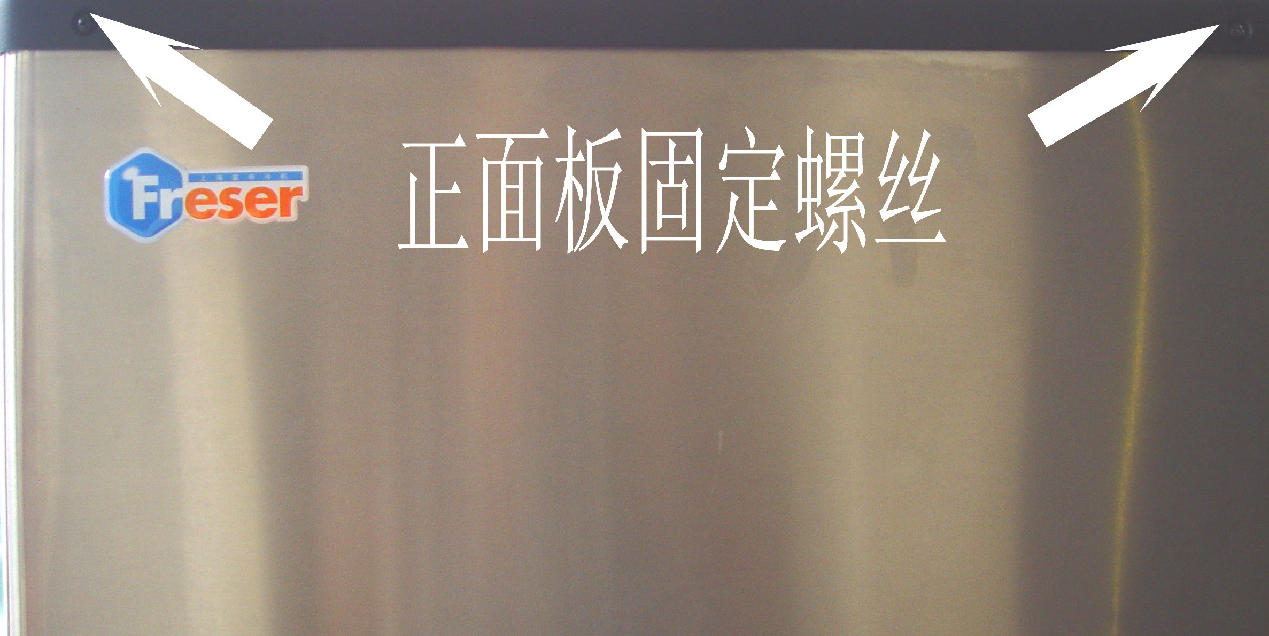
4-1 製冰啟動：

- 拆下製冰機前面板左上角及右上角螺絲。
(如圖一) (圖一)
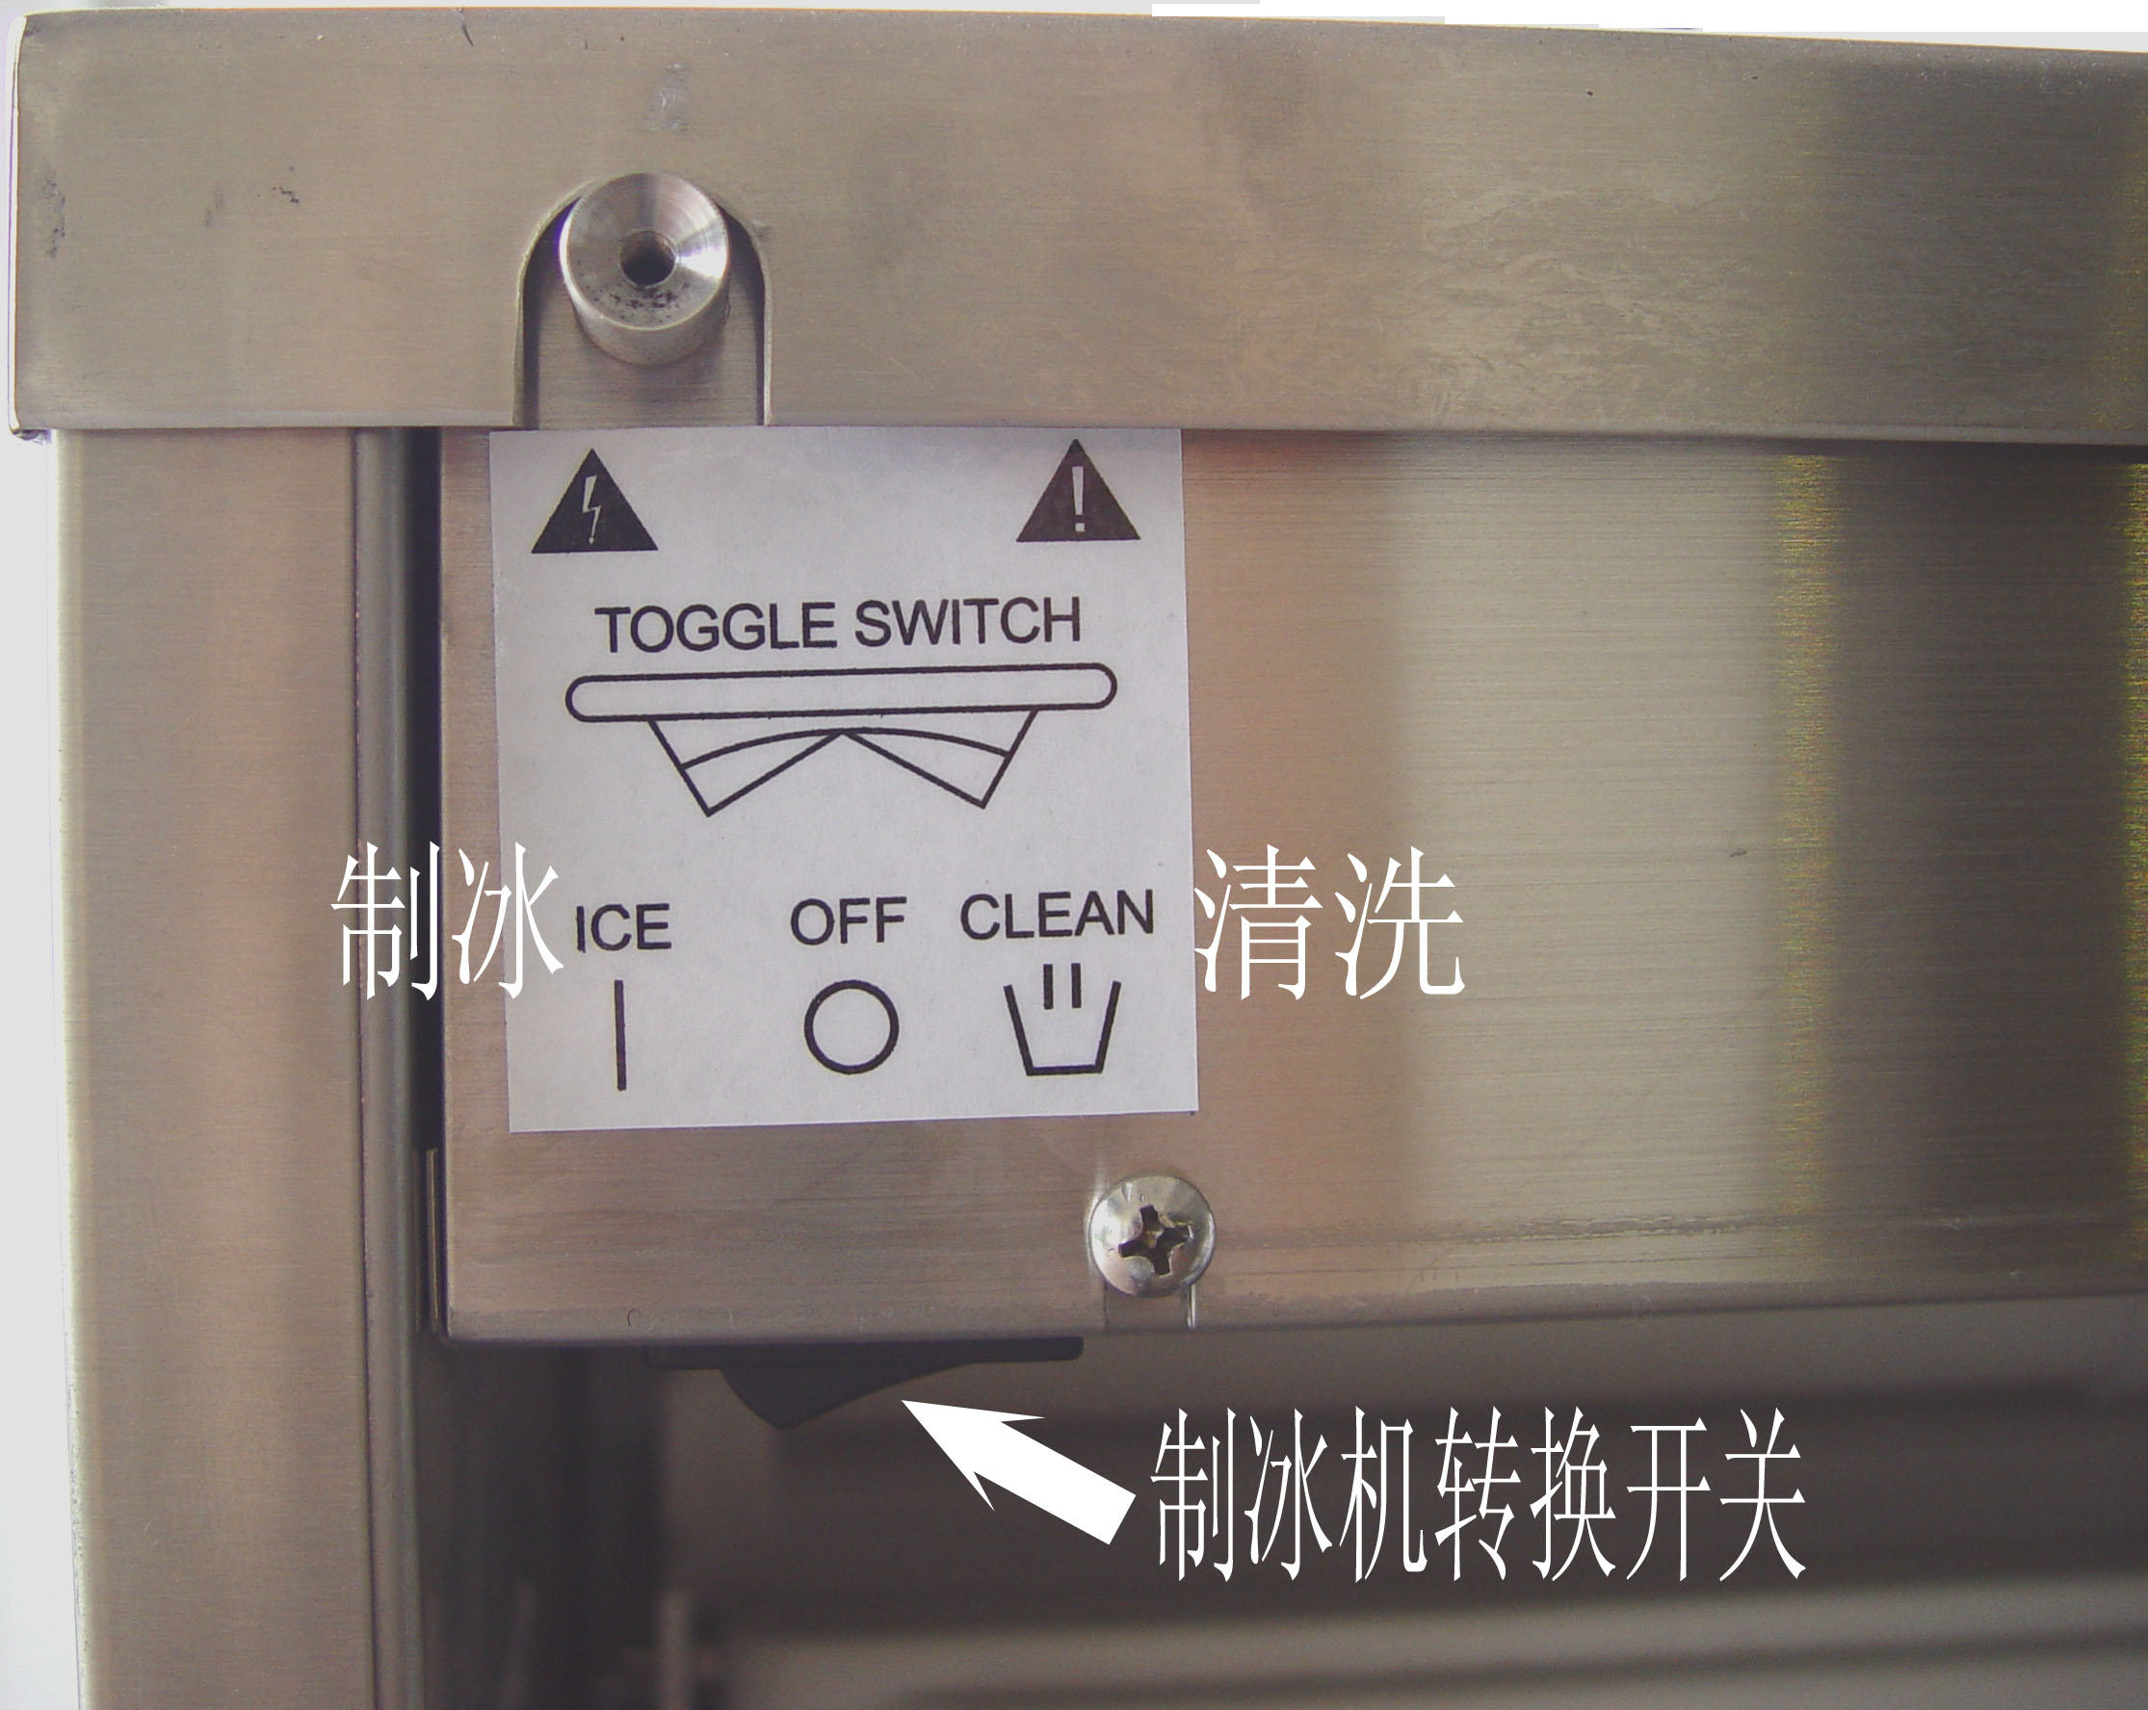
- 製冰機的控制開關在機器左上角位置，
請往左切打開至製冰位置，(如右圖下)
即啟動製冰流程。

- 當冰塊接觸到冰板探針，機器啟動掉冰流程，
當冰塊掉下後即完成製冰程序。(如圖三) (圖二)
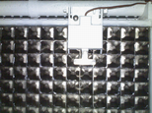
注意：掉冰時請勿將手放在蒸發器下方，避免
冰塊落下時手遭到冰塊擊傷。

4-2 檢查自動停機功能：

- 當機器進入掉冰狀態後，將位於蒸發器前面的擋水板 (圖三)
打開並保持8秒鐘左右，這時機器應該自動停機。

2. 當擋水板復歸後3分鐘左右時，機器應能再次自動開機。
4-3 檢查冰板探針厚度：

- 觀察冰塊之間連接冰橋，其厚度應該約為3.2mm 。

- 如需調節，旋轉冰板探針的調節螺絲(紅箭頭處)，順時針方向增加厚度，逆時針方向減少厚度。
(如圖四) (圖四)

4-4 清洗操作順序的檢查：

將控制開關切到清洗位置，觀察製冰機動作順序是否和(5-2)說明一致。

4-5 清洗完成後自動製冰功能的檢查：

將控制開關切到清洗位置，然後切回到關閉位置，在4秒內再切到製冰位置，製冰機將在完成清洗過程後會自動進入製冰狀態。
5. 清潔保養

5-1 外部清潔：

- 使用中性清潔劑，用海綿抹去製冰機外表面的污垢，然後用清潔柔軟的布擦拭。

- 嚴重的污點應當用不銹鋼綿擦掉。不可用普通鋼綿或砂紙，因為它們會擦傷表面。

5-2 氣冷式冷凝器的清潔保養

冷凝器應定期進行清潔，否則將導致製冰量減少和故障。清潔冷凝器可按以下步驟進行：

- 請用中性清潔劑清洗過濾網，確保濾網無灰塵或髒物堵塞，視環境4~8週清洗一次。濾網可從製冰機後面鬆開壓緊片螺絲後取出。
- 請用軟毛刷或連有刷子的吸塵器從上往下清潔冷凝器散熱片，不要左右刷，以免散熱片變形。
- 冷凝器保養最少每三個月至半年一次。

注意：1.清潔時不要弄彎散熱片，如發現有彎曲變形的散熱片要重新校直。
2. 散熱片非常鋒利，當心不要被劃傷。

  - 蒸發器及盛水盤得清潔消毒：

應經常對蒸發器、盛水盤等進行清洗和消毒，以保證冰塊符合食用標準。對蒸發器和盛水盤的清洗消毒可採用製冰機的清洗程式，按以下步驟進行：

- 在掉冰循環結束，冰從蒸發器上落下後，把控制開關撥到關閉位置。
- 將控制開關切換至清洗位置，當排水狀態結束，進入進水狀態後，在水槽裡加入泰華素，製冰機會自動完成對蒸發器及水槽等的清洗，整個過程大約20分鐘。
(CM580加入40克泰華素，CM680/880加入50克泰華素)
- 當清洗過程結束後，將控制開關切換至製冰位置，製冰機重新開始製冰。
- 如果要製冰機在清洗後自動轉入製冰，可將轉換開關撥到清洗位置後撥到關閉位置，在4秒內再撥到製冰位置。

6. 故障排除

故障 | 可能的原因 | 解決辦法
製冰機不工作 | 製冰機沒有接通電源 | 換保險絲/打開主開關
製冰機不工作 | 製冰/關閉/清洗轉換開關位置不正確 | 將控制開關切到製冰位置
製冰機不工作 | 擋水板位於打開位置（向外） | 將擋水板推回正確位置
製冰機停機，將控制開關切到停機位置後再切回製冰位置，製冰機重新啟動 | 安全保護使製冰機停機 | 參見安全保護功能並判斷何種保護動作，確定相應解決辦法
製冰機不掉冰塊或者掉冰的速度太慢 | 製冰機太髒 | 對製冰機進行清洗消毒
製冰機不掉冰塊或者掉冰的速度太慢 | 製冰機水平未調整 | 重新調整製冰機的水平
製冰機不進入掉冰流程 | 8分鐘的結冰鎖定時間還沒到 | 等待結冰鎖定時間到達
製冰機不進入掉冰流程 | 冰板探針太髒 | 對製冰機進行清洗消毒
製冰機不進入掉冰流程 | 冰板探針的接線沒有接好 | 檢查線路，接好連接線
製冰機不進入掉冰流程 | 冰板探針沒有調整好 | 調整冰板探針至適當厚度
製冰機不進入掉冰流程 | 蒸發器頂部的冰太薄 | 參見“淺的或不完整的冰塊”
冰塊不乾淨或不透明 | 水質差 | 聯繫本公司更換濾心
冰塊不乾淨或不透明 | 製冰機太髒 | 對製冰機進行清洗消毒
製冰機生產的冰塊太淺或不完整，或者蒸發器上結冰的部分不完整 | 冰板探針沒有調整好 | 調節冰板探針至適當厚度
製冰機生產的冰塊太淺或不完整，或者蒸發器上結冰的部分不完整 | 盛水盤的水位太高或太低 | 檢查水位及水位探針的位置
製冰機生產的冰塊太淺或不完整，或者蒸發器上結冰的部分不完整 | 水源溫度過高 | 製冰機的水源溫度不得高於38℃
製冰機生產的冰塊太淺或不完整，或者蒸發器上結冰的部分不完整 | 進水電磁閥不工作 | 檢查進水電磁閥
製冰機生產的冰塊太淺或不完整，或者蒸發器上結冰的部分不完整 | 進水壓力不正確 | 水壓須在30-70psi，或檢查濾水器
機器的製冰產能太低 | 製冰機水平未調整 | 重新調整製冰機的水平
機器的製冰產能太低 | 供水被關閉 | 打開進水開關
機器的製冰產能太低 | 進水電磁閥故障 | 更換進水電磁閥
機器的製冰產能太低 | 冷凝器髒 | 清潔冷凝器
機器的製冰產能太低 | 製冰機環境溫度太高 | 環境溫度不能超過38℃
機器的製冰產能太低 | 在製冰機周圍堆放的物品阻礙了通風 | 將堆放物移走

7. 機器動作流程說明

7-1 製冰動作流程：

- 開機時，在壓縮機啟動之前，製冰機先有一個排水過程，用以排除盛水盤內的舊水
和清除蒸發器內的髒物。此過程中排水電磁閥、水泵浦、除霜電磁閥和進水電磁閥均會動作，約45秒後進入製冰狀態。
- 製冰系統啟動：清洗約45秒後，壓縮機啟動，並在製冰、掉冰過程中保持運轉。
- 預冷過程：蒸發器在水流到達之前預冷30秒，在此期間水泵浦停止運轉，進水電
磁閥一直通電，直到水位探針探測到水滿為止。
- 製冰過程：預冷30秒後水泵浦重新啟動，連續的水流平滑流過蒸發器進入每個冰
格。當足夠的冰厚形成後，連續的水流（不是冰）持續接觸冰板探針大約10秒鐘後，掉冰過程開始啟動。
- 掉冰過程：除霜電磁閥通電，水泵浦關閉，熱氣進入蒸發器。約1分鐘左右，冰塊
從蒸發器上脫落。在冰塊落下時，使擋水板向外打開並打開滿冰開關。當滿冰開關重新閉合時，掉冰過程結束，回到製冰流程（步驟3~4）。
- 自動關機：當某一個掉冰流程結束，冰塊落到儲冰槽內並使擋水板打開，使滿冰開
關持續打開7秒鐘後，製冰機自動關機。當足夠多的冰塊被取走，且擋冰板回到定位，使滿冰開關重新閉合後，延時3分鐘後製冰機將重新進入製冰流程。

7-2 自動清洗流程：

- 當某一個掉冰流程結束，冰從蒸發器上落下時，將控制開關切到“關機”位置，或者將開關切到“關機”位置並讓冰在蒸發器上融化後落下。絕不允許使用任何強迫方式使冰塊從蒸發器上脫落，這樣會造成機器損壞。
- 將控制開關切到“清洗”位置，排水閥通電30秒，同時水泵浦打開。
- 30秒後排水電磁閥關閉，開始注水，接著進入清洗流程，整個過程大約需要10分鐘。
- 清洗流程結束後，進入6個清洗循環，每個循環過程大約需要2分鐘。整個自動清洗過程大約需要20分鐘。
- 自動清洗流程完成後，製冰機自動停機。將控制開關切至“關機”位置。

7-3 冰板探針厚度調節：

- 冰橋的厚度應為3mm左右。冰板探針與蒸發器的間隙應比實際的冰橋厚度厚1.5mm左右。順時針旋轉冰板調節螺絲以增加冰橋厚度（螺絲旋轉1/3圈，冰橋厚度改變1.5mm）。
2. 檢查冰板探針的接線和連接支架，應保證自由轉動使每個掉冰過程後都能回到正確的位置。

7-4 安全保護功能：

當機器出現可能導致元件故障情況時，機器內置的安全限制功能將使其停止運轉。

7-4-1 安全時間控制：

  - 在製冰過程的前8分鐘製冰機是鎖定的，不允許冰板探針啟動掉冰程序。
  - 最長的製冰時間是60分鐘，超過60分鐘後，製冰機自動進入停機狀態。
  - 最長的掉冰時間是3.5分鐘，超過3.5分鐘後，製冰機自動結束掉冰過程。
  - 最長的斷水時間是8分鐘，斷水超過8分鐘後，製冰機將自動停機。恢復供水後，製冰機將重新開始製冰流程。

7-4-2 安全限制碼：

- 當製冰機製冰時間超過60分鐘，製冰機將自動停機，並記錄這一故障狀態。
當重新開啟機器時，製冰超時指示燈LD9（紅色）點亮。
- 當掉冰過程超過3.5分鐘時，機器會記錄一次故障狀態，然後自動完成一個製冰循環。當掉冰過程連續三次超過3.5分鐘時，製冰機將自動停機，並記錄這一故障狀態。掉冰超時指示燈LD8（紅色）點亮，直到人工解除狀態為止。
- 將控制開關從“製冰”切至“關機”位置，停機狀態解除。當控制開關再次從“關機”切至“製冰”或“清洗”位置時，製冰機進入正常運轉狀態。
- 製冰機連續正常運轉1個循環後，所有安全限制碼記錄將自動清除。

注意：本機轉換開關非電源開關。檢修時，請務必拔下電源插頭，切斷供電電源。

7-4-3 DIP開關功能：

製冰機電子控制板上的DIP開關用於選擇不同的排水頻率及自清洗過程時間：
ON 開

1 2 3 4
OFF 關

如何設定DIP開關（排水頻率）： 如何設定DIP開關（自清洗過程時間）：
DIP2 DIP1 (1—OFF, 0---ON) DIP4 DIP3 (1—OFF, 0---ON)
1 1 每次掉冰過程後排水 1 1 自清洗過程為五分鐘
1 0 五次掉冰過程後排水 1 0 自清洗過程為十分鐘
0 1 十次掉冰過程後排水 0 1 自清洗過程為十五分鐘
0 0 十五次掉冰過程後排水 0 0 自清洗過程為二十分鐘

7-4-4 指示燈說明：

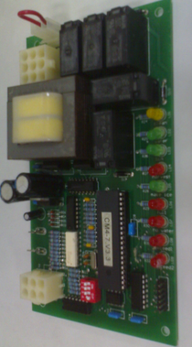
LD1 清洗過程
LD2 水位
LD3 擋冰板（滿冰開關）
LD4 掉冰過程
LD5 製冰過程
LD6 冰滿
LD7 缺水
LD8 掉冰超時
LD9 製冰超時

正常使用狀況下，本產品提供自購買日起一年之售後服務保固

http://www.jeoushun.com/ 客服專線: 0800-225222

